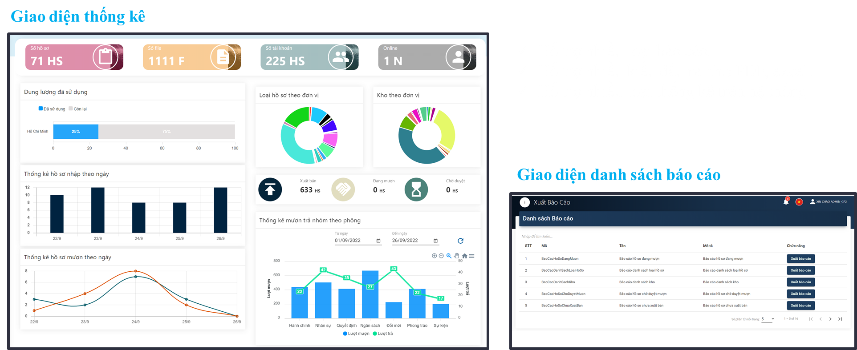

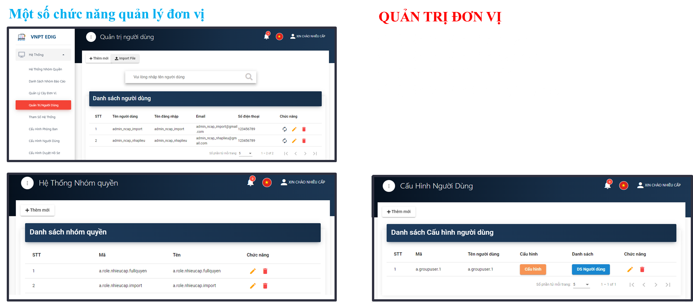

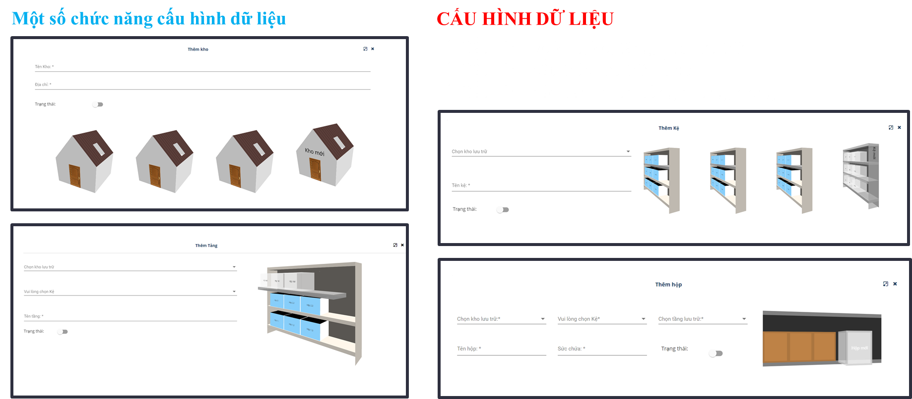

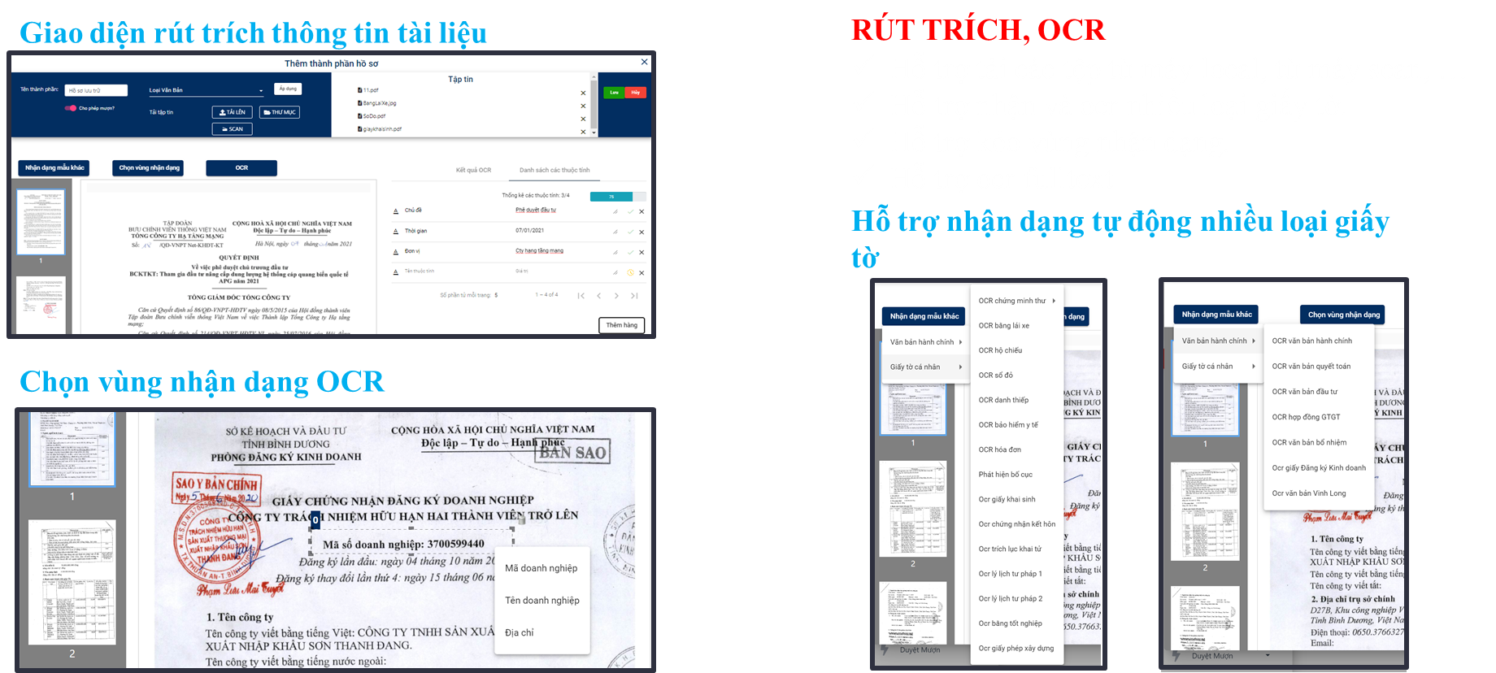

- Hỗ trợ tải các tệp từ máy local, từ mày scan, …
- Hỗ trợ nhận và ocr nhiều loại giấy tờ
- Hỗ trợ kéo vùng nhận dạng
- Hỗ trợ OCR fulltextc

